АРКТИЧЕСКИЙ ИННОВАЦИОННЫЙ ЦЕНТР
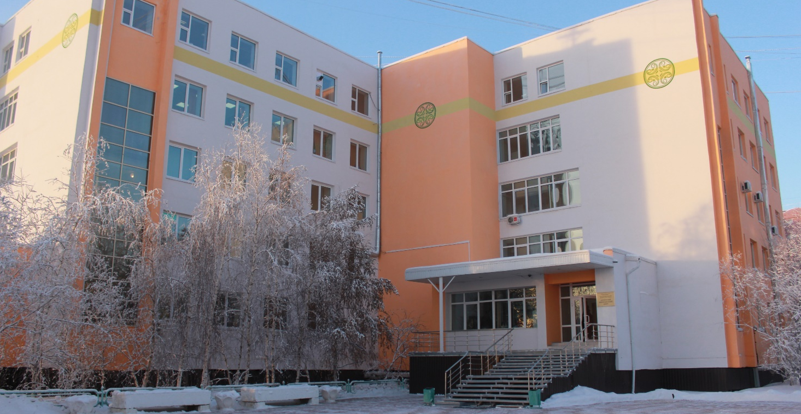
Директор АИЦ СВФУ – Саввин Афанасий Афанасьевич
Адрес: ул. Белинского, 58, каб. 204
Телефон (факс): +7 (4112) 36-09-34
Эл. почта: aa.savvin@s-vfu.ru
Настоящие инновации начинаются с простой идеи улучшения повседневной жизни. Для того, чтобы сделать ее более удобной и простой. Инновации не навязываются "сверху", они создаются обычными людьми - студентами, учеными, предпринимателями. Ими движет мечта, но им не всегда хватает ресурсов. Мы - те, кто помогает воплотить их идеи в жизнь.
Видение. Стать ведущей университетской инновационной экосистемой - местом рождения инновационных лидеров России.
Миссия. АИЦ призван обеспечивать полноценную цепочку от идеи до успешного технологического бизнеса.
Цель. Воплощение передовых идей и научных разработок в товары и услуги, востребованные на российском и мировом рынках. Создание экосистемы, благоприятной для развития инновационного предпринимательства.
Задачи АИЦ:
– формирование культуры стартапов и венчурных инвестиций в Республике Саха (Якутия);
– создание максимально благоприятных условий для инновационной деятельности сотрудников, студентов и аспирантов СВФУ;
– поиск инновационных идей для создания малых инновационных предприятий;
– развитие малых инновационных предприятий СВФУ и резидентов студенческого бизнес-инкубатора "OREH";
– привлечение инвестиций и иных форм финансирования в проекты малых инновационных предприятий и резидентов студенческого бизнес-инкубатора "OREH";
– установление партнерских отношений с бизнесом и институтами развития;
– повышение уровня профессиональной подготовки обучающихся, исследователей, специалистов, резидентов путем формирования навыков инновационного предпринимательства;
– предоставление общего доступа к уникальному научному оборудованию.
В 2015 году была оптимизирована организационная структура ключевого инновационного подразделения СВФУ — Арктического инновационного центра (АИЦ). Образованы Центр интеллектуальной собственности (ЦИС) с Сектором интеллектуальной собственности и Сектором юридического сопровождения инновационной деятельности (СЮСИД) в своём составе, а также Центр маркетинга инноваций и управления проектами (ЦМИиУП) с Сектором маркетинга инноваций и Сектором управления проектами. Также в структуру АИЦ входят Центр коллективного пользования и Студенческий бизнес-инкубатор "OREH".

Развитие системы управления интеллектуальной собственностью СВФУ
Центр интеллектуальной собственности (ЦИС) создан с целью осуществления патентно-лицензионного обеспечения, интенсификации процессов генерирования и коммерциализации результатов интеллектуальной деятельности (РИД) в вузовской научной среде и более широкого ее вовлечения в инновационные процессы.
ЦИС сотрудничает с Федеральной службой по интеллектуальной собственности (РОСПАТЕНТ), Всероссийской патентно-технической библиотекой РОСПАТЕНТА, Российской государственной академией интеллектуальной собственности (РГАИС, Москва, соглашение заключено 19.04.2011 г.), ГУП Республик Татарстан «Татарстанский ЦНТИ», юридическими компаниями Италии и США.
В 2012 году по инициативе СВФУ на базе ЦИС был создан Центр поддержки технологий и инноваций (ЦПТИ) по международному проекту Всемирной организации по интеллектуальной собственности (ВОИС, Женева) и РОСПАТЕНТА (Соглашение заключено 14.03.2012 г.), а с 2014 года ЦПТИ 2-го уровня действуют в гг. Мирный и Нерюнгри на базе филиалов СВФУ.
Система защиты интеллектуальной собственности (ИС) университета основана на действующей нормативной документации такой, как:
- положение о порядке оформления исключительных прав на охраноспособные результаты интеллектуальной деятельности университета;
- положение о порядке исчисления и выплаты вознаграждений автору служебного изобретения, служебной полезной модели, служебного промышленного образца, служебного селекционного достижения, служебной программы для ЭВМ, служебной базы данных или служебного секрета производства (ноу-хау);
- положение об охране прав на секреты производства (ноу-хау) в режиме коммерческой тайны;
- инструкция о порядке работы с ноу-хау, права на которые охраняются в режиме коммерческой тайны.
По программе развития СВФУ реализован проект «Развитие и ресурсное обеспечение системы защиты интеллектуальной собственности СВФУ».
Действует информационный ресурс ЦИС «Библиотека патентно-информационных фондов РФ и ведущих стран мира», основанная на полных базах данных патентно-информационных фондов России, стран СНГ и ведущих стран мира, тем самым создан уникальный в Северо-Восточном регионе информационный ресурс, способный удовлетворить потребности всех желающих работать с патентными документами. Электронный фонд библиотеки включает в себя официальные издания РОСПАТЕНТА и информационные издания Федерального государственного учреждения «Федеральный институт промышленной собственности Федеральной службы по интеллектуальной собственности» (ФГУ ФИПС), в т.ч.:
- полную информационную базу данных по изобретениям, полезным моделям и промышленным образцам;
- полную информационную базу данных по товарным знакам, знакам обслуживания и наименованиям мест происхождениям товаров.
Кроме того, библиотека располагает патентными документами ВОИС, Европейского патентного ведомства (ЕПВ), Великобритании, США, Германии, Франции и Японии. Планируется дальнейшее расширение фонда библиотеки материалами патентных ведомств ведущих стран мира.
Вниманию пользователей библиотеки предлагается специализированная литература по интеллектуальной собственности, выпускаемая ограниченным тиражом издательством ИНИЦ «ПАТЕНТ» (Москва).
Сегодня возможности библиотеки обеспечены 12 рабочими местами, 6 персональными компьютерами, имеющие установленные Интернет-соединение, имеется комплекс оргтехнического оборудования. Общий объем информации на сервере библиотеки в среднем составляет 2,5 Tb.
В соответствии с положениями, принятыми по итогам выполнения НИР совместно с Российской государственной академией интеллектуальной собственности (РГАИС, г. Москва) в 2014 году на тему «Формирование системы управления интеллектуальной собственностью СВФУ», в 2015 году была продолжена работа по формированию организационной структуры в рамках единой политики интеллектуальной собственности университета для создания, правовой охраны, оценки и учета, защиты прав и коммерциализации результатов интеллектуальной деятельности.
В рамках проекта ЦПТИ университетом выполнена актуализация баз данных библиотеки патентно-информационных фондов, оказано консультационной помощи по более 450 обращениям, среди которых представители более 40 крупных промышленных предприятий, малого и среднего бизнеса, продолжилось обучение сотрудников и обучающихся СВФУ на образовательных курсах Академии ВОИС,
С 2014 года по линии деятельности ЦПТИ СВФУ обеспечено электронное взаимодействие с ФИПС при подаче заявок на патентование РИД и ведении делопроизводства. В отчетный период в обще сложности через электронную систему взаимодействия подано 32 заявки на объекты промышленной собственности. Продолжается практика организации рабочих мест для подачи заявок в электронном виде с оказанием соответствующей технической и консультационной помощи центрам сотрудниками ФИПС.
Ресурсное обеспечение системы управления интеллектуальной собственности позволило достичь и сохранить положительную динамику развития изобретательской активности университета. В период с 2010 по 2015 гг. количество РИД вуза, получивших правовую охрану, составляет 131 ед. (без учета ноу-хау), в т.ч. в 2015 г. – 36; количество поданных заявок на выдачу охранных документов (без учета ноу-хау) – 186 ед., в т.ч. в 2015 г. – 41, из них 2 зарубежные. Более половины РИД получили коммерческую оценку и используются как в собственном производстве, так и субъектами малого инновационного предпринимательства.

Общее количество РИД СВФУ и их использование

Изобретения вуза получают высокую экспертную оценку международных выставок инновационных технологий, а информация о запатентованной разработке «Естественный кондиционер» (соавторы: Пахомов Н.И., Тистяхов М.Г., Гаенкова И.В., Иванов Н.Ю., ТИ, патент №2538520) по инициативе экспертов Минобрнауки РФ была размещена на сайте Министерства, как наиболее интересная для внедрения. Сущность изобретения заключается в использовании холода вечномерзлых грунтов для кондиционирования помещений по замкнутому циклу воздухообмена.
В области медицинских наук запатентована разработка «Способ получения ацидофильного продукта с иммунокомплексом» (соавторы: Ахременко Я.А., Ахременко А.К., Красноженов Е.П., Пальшин Г.А., Петрова М.Н., Тарасова Л.А., МИ, патент № 2560575), позволяющая получить продукт, полезный для восстановления, сохранения и профилактики нарушений микрофлоры толстого кишечника и противоинфекционной резистентности организма. При этом хорошие органолептические свойства продукта лечебно-профилактического назначения позволят предложить его для систематического употребления широкому кругу потребителей всех возрастов, в первую очередь, детям.
Получен патент на «Способ получения пищевой рыбокостной муки», вызвавший большой интерес на Московском международном салоне изобретений и инновационных технологий «Архимед-2014» (соавторы: Сафонова С.Л., Борисов В.Е., Борисов Е.Е., ПНИЛ, патент №2559947). Разработка основана на использовании рыбных отходов в виде костей с остатками филе для получения муки. Полученный продукт может быть использован для профилактики остеопороза, кроме того является сырьем для изготовления из нее быстроприготовляемой рыбной ухи. Изобретение внедряется МИП «Дары Якутии». Кроме того, на разработку подана евразийская заявка для обеспечения охраны РИД в странах Евразийского патентного ведомства.
Соавторами ряда патентов являются молодые специалисты, аспиранты университета. В частности, изобретения «Породоразрушающий инструмент» (Тимофеев Н.Г., ГРФ), «Способ монтажа наружной стены с вентилируемым навесным фасадом» (Федотов П.А., ИТИ), «Способ повышения общей физической работоспособности спортсменов скоростно-силовых видов спорта» (Наумова К.Н., ИЕН), полезные модели «Приспособление для постановки удара боксера» (Татаринов В.В., ИФКиС), «Сейсмостойкий фундамент в криолитозоне» (Григорьев Д.А., ИТИ), «Рудничная водоотливная установка» (Овчинников Н.П., ГИ) и др.
В рамках деятельности Центра интеллектуальной собственности проводится постоянное производственное взаимодействие с:
- Федеральным институтом промышленной собственности Роспатента (ФИПС);
- Всероссийской патентно-технической библиотекой ФИПС (ВПТБ);
- ФГБОУ ВПО «Российская государственная академия интеллектуальной собственности» (РГАИС, Москва);
- ГУП Республики Татарстан «Татарстанский Центр научно-технической информации»;
- компаниями «Patent Hatchery» (США), «Studio Legale Jacobacci & Associati» (Италия);
- ООО «Центр интеллектуальной собственности «Сколково»»;
- Государственным комитетом Республики Саха (Якутия) по инновационной политике и науке;
- Институтом «Якутнипроалмаз» компании «АЛРОСА»;
- Якутским научным центром Сибирского отделения РАН (Институт проблем нефти и газа, Институт физико-технических проблем Севера);
- ГАУ «Технопарк «Якутия»» и др.
За 2015 год сотрудники ЦИС приняли участие в следующих мероприятиях:
- Всероссийская конференция студентов, аспирантов и молодых ученых «Путь в науку» (7-9 апреля 2015 г., Ростов-на-Дону);
- VIII Международный форум «Интеллектуальная собственность – XXI век» (21-24 апреля 2015 г., г. Москва, основные организаторы Торгово-промышленная палата РФ, ВОИС, Роспатент);
- Вторая молодежная научно-практическая конференция Совета Федерации Федерального Собрания РФ «Региональные программы и проекты в области ИС глазами молодежи» (22 апреля 2015 г., г. Москва, соорганизатор РГАИС);
- Научно-практическая конференция Роспатента «ИС – инновационный потенциал России» (22 апреля 2015 г., г. Москва);
- семинар ЦПТИ РФ по теме «Служебные изобретения» (23 апреля 2015 г., г. Москва);
- семинар «Патентная школа «Сколково»-2015» (7-9 октября 2015 г., г. Москва);
- I Международная научно-практическая конференция «Проблемы и перспективы освоения Арктической зоны Северо-Востока России» (15-16 апреля 2015 г., г. Анадырь);
- семинар для субъектов малого и среднего предпринимательства в рамках республиканской выставки «Якутия мастеровая» (6 марта 2015 г., организатор Торгово-промышленная палата РС (Я), г. Якутск);
- Научно-практическая конференция «Перспективы инновационного социально-экономического развития Сунтарского улуса», посвященной Году инноваций и новых технологий в Сунтарском улусе (30 марта – 01 апреля 2015 г., организатор Госкомитет РС (Я) по науке и инновациям, с. Сунтар);
- круглый стол Госсобрания Ил Тумэн РС (Я) по вопросам обеспечения охраны «О проблемах законодательного регулирования развития народных художественных промыслов Республики Саха (Якутия)» (26 мая 2015 г., г. Якутск) и др.

Поддержка индикаторных показателей
Наименование индикатора | Единица измерения | 2013 |  | 2014 |  | 2015
 |  | план | факт. | план | факт. | план | факт.
Кол-во поданных заявок на объекты промышленной собственности и авторского права | Един. | 25 | 45 | 27 | 40 | 30 | 41
Кол-во полученных охранных документов на объекты интеллектуальной собственности | Един. | 20 | 29 | 22 | 34 | 25 | 36

В штате Центра интеллектуальной собственности работают всего 3 сотрудника, но, несмотря на это ЦИС АИЦ СВФУ считает одним из успешно развивающихся центров этого профиля на Дальнем Востоке.

Развитие пояса малых инновационных предприятий СВФУ
Одной из основных задач АИЦ является создание, внедрение (практическое применение) результатов интеллектуальной деятельности вуза.
В 2015 в Арктическом инновационном центре поменялись подходы к созданию МИП, сейчас делается ставка на проекты, которые создаются с совместно с крупными предприятиями, такими как ГУП «ЖКХ РС(Я)», АКБ «Алмазэргиэнбанк» АО и т.д.
Так, в 2015 году было создано 2 МИП:
ООО МИП «Сахаэнергоэффект», совместно с ГУП «ЖКХ РС(Я)». Предприятие занято в сфере производства торфяных блоков для использования в качестве топлива в котельных, вместо традиционного отопления с помощью угля.
ООО «Буровой инновационный центр» на базе геологоразведочного факультета СВФУ. Занято внедрением устройства для проработки стенок ствола скважины.
Таким образом, за 2011-2015 гг. создано 27 МИП, действующих в сфере информационных технологий, медицины и биотехнологий, энергоэффективных технологий, пищевой промышленности, нанотехнологий, технологии разведки и добычи полезных ископаемых и строительства в условиях Севера.

Количество малых инновационных предприятий в СВФУ

Производственный объем высокотехнологичной продукции, млн.руб.
С момента начала реализации Программы развития инновационной инфраструктуры в университете, продолжает повышаться уровень коммерциализации результатов интеллектуальной деятельности и количество внедренных в производство результатов интеллектуальной деятельности составляет 49. За период 2015 г., 27 МИП СВФУ обеспечили выпуск высокотехнологичной продукции в объеме 314,3 млн руб. Число сотрудников привлеченных к работе в инновационном поясе СВФУ - 356 человек.
В данное время наблюдается тенденция появления новых предприятий, специализирующихся в области информационных технологий. Данное явление объясняется изменением экономического уклада: в условиях кризиса, предприятия, занимающиеся переработкой материальных ресурсов и производством товаров и услуг на их основе, наиболее подвержены рискам, возникающим на его основе (снижение спроса в регионе реализации, подорожание сырья и т.д.), в то время как предприятия, базирующиеся на разработке информационных продуктов, не нуждаются в дорогостоящем сырье и могут реализовывать свои продукты без ограничений по месту и времени.
Так, к основным рынкам потребления инновационной продукции малых инновационных предприятий и лабораторий СВФУ, помимо недропользования, проектирования и строительства, наноиндустрии, здравоохранения, культуры и образования, прибавились информационные технологии и роботостроение.
В соответствии с Порядком создания МИП и их взаимодействия с СВФУ, АИЦ оказывает следующие виды поддержки субъектам малого инновационного предпринимательства:
– выявление и регистрация коммерчески перспективных результатов интеллектуальной деятельности;
– консультативная поддержка по вопросам создания МИП и управления нематериальными активами сотрудникам СВФУ и заинтересованным субъектам;
– содействие в вопросах размещения МИП и аренды оборудования на льготных условиях в соответствии с законодательством РФ и РС (Я);
– содействие привлечению инвестиций и иных форм финансирования в инновационные инвестиционные проекты МИП;
– содействие в продвижении продукции МИП.
В 2015 году участие в конкурсах программ и грантов приняло участие 10 МИП, подано заявок всего - 344, из них на конкурсы федерального уровня - 14, республиканского - 13, международного – 7.
Поддержана заявка ООО «МИП «Графен» в РФФИ на сумму 550 000 рублей; по программе «УМНИК» Фонда содействия развитию малых форм предприятий в научно-технической сфере), также заявка ООО «Механохимические Биотехнологии» - 400 000 рублей, ООО «НОВАКОМ» - 50 000 рублей. В 5 международных конкурсах одобрение получили заявки ООО «Айан-Трэвел».
Малое инновационное предприятие ООО «Дары Якутии», предметом деятельности которого является переработка рыбных отходов с целью получения рыбно-костной муки с высокой концентрацией полиненасыщенных жирных кислот Омега-3 и Омега-6 и продуктов на ее основе получило статус резидента Фонда Сколково.
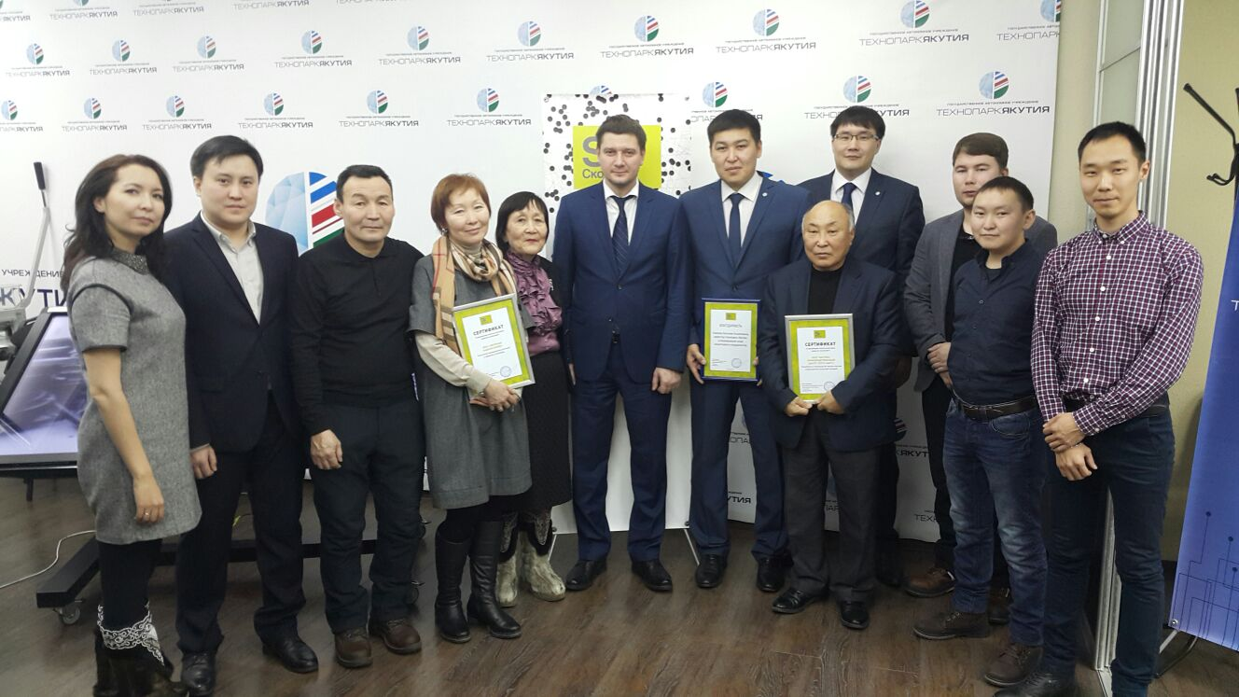
Вручение сертификатов участника Фонда Сколково в ГАУ «Технопарк «Якутия»

Организация коллективного доступа к научному оборудованию СВФУ
Центр коллективного пользования СВФУ создан с целью реализации приоритетных направлений развития СВФУ в сфере научно-образовательной и инновационной деятельности путем содействия созданию и использованию парка уникального научного оборудования, а также организации коллективного доступа к этому оборудованию.
Цель – реализация приоритетных направлений развития СВФУ в сфере научно-образовательной и инновационной деятельности путем содействия созданию и использованию парка уникального научного оборудования, а также организации коллективного доступа к этому оборудованию.
Задачами центра являются:
– обеспечение работы уникального и дорогостоящего оборудования, создание условий для проведения научных исследований, необходимых для выполнения фундаментальных и прикладных работ Университета.
– содействие обучению и обеспечению доступа студентам, аспирантам и докторантам к оборудованию Центра, подготовке высококвалифицированных специалистов и научных кадров, популяризации научно-исследовательской деятельности университета.
– содействие выполнению заказов на проведение исследований подразделениями Университета и сторонними пользователями с использованием оборудования университета.
Информация по дорогостоящему научному оборудованию с балансовой стоимостью свыше 5 млн рублей за единицу приведена в таблице.
№ | Наименование лаборатории | Наименование оборудования  (фирма-производитель) | Стоимость (млн руб.)
Институт естественных наук
1 | Лаборатория «Технологии полимерных нанокомпозитов» | Рентгеновский дифрактометр ARL X’TRA Thermo Scientific ШВЕЙЦАРИЯ | 17,8
2 |  | Оборудование универсальное смесительное по переработке полимеров Пластикодер «Брабендер» | 20,1
3 |  | ИК-спектрометр FTS 7000 | 12,9
4 |  | Сканирующий зондовый микроскоп «NtegraPrima» NT-MDT | 7,3
5 |  | ИК-спектрометр с Фурье-преобразованием Varian 7000 FT-IR | 14,5
6 |  | Универсальный трибометр CETR UMT-3 | 6,5
7 | Лаборатория «Механо-химические биотехнологии» | Высокоскоростной миксер, гранулятор, смеситель KSM – 50 | 5,8
Горный факультет
8 | НОЦ «Геотехнологии Севера им. М.Д.Новопашина» | Лазерный сканер Leica HDS8800 (Leica Geosystems AG. Австралия) | 13,8
9 |  | Бесконтактная оптическая система измерения деформаций ARAMIS 3D 4M | 5,7
Институт математики и информатики
10 | Компьютерно- информационный центр | Суперкомпьютер «Ариан Кузьмин», инвентарный номер 004-331269819, стоимость на март 2013 г. | 120,0
Клиника Медицинского института
11 | Учебно-научная иммунологичес-кая лаборатория | Проточный цитофлуориметр Navios (BeckmanCoulter) (США) | 8,0
12 | Лаборатория «Геномная медицина» | Комплект для генетического анализа (секвенаторы) 3130, 3130XL Applied Biosystems (США) 2008 г. | 10,1
13 |  | Аппарат ультразвуковой диагностический ACUSON S2000 c принадлежностями, Siemens AG, Medical Solutions, США | 9,7
14 |  | Анализатор автоматический гематологический «ADVIA 2120i» c принадлежностями, кат.номер: Advia_2120i | 6,6
15 |  | Анализатор бактериологический автоматический «Walk-Away»,вариант исполнения Walk-Away-96SI | 7,8
16 |  | Анализатор иммунохемилюминесцентный Иммулайт 2000 с принадлежностями и программным обеспечением PRISCA. кат. номер: Imm2000/v1 | 7,5
17 |  | Рентгеновское оборудование «IDXA, GE Medical Systems Lunar, США» | 8,1
Физико-технический институт
18 | Лаборатория «Графеновые нанотехнологии» | Модуль магнетронного напыления ЭТНА-100-МТ | 26,0
19 |  | Модуль ионно-лучевого травления ИЛТ200 | 27,0
20 |  | Растровый электронный микроскоп высокого разрешения JEOL JSM-7800F | 45,0
21 |  | Многофункциональный сканирующий зондовый микроскоп SolverNext (модуль для тестирования) | 8,0
22 |  | Комплект оборудования для создания заданных параметров воздушной среды «Чистая комната» | 7,7
23 |  | Технологическая платформа для выращивания графенов и получения полупроводниковых структур | 24,9
24 |  | Учебно-аналитическая платформа для исследования качества, состава и электрофизических свойств графеновых и полупроводниковых структур | 27,0
25 |  | Модуль с инвертированным оптическим микроскопом для зондовой нанолаборатории СПЕКТРА_ИНВ | 21,0
26 |  | Модуль оптической микроскопии Eclipse LV (3 микроскопа – Исследовательский микроскоп промышленного назначения NikonEclipse LV100, Металлографический микроскоп Альтами МЕТ 5, Поляризационный микроскоп NikonEclipse 50i POL) | 6,0
27 |  | Модуль осаждения из газовой фазы для установки плазмохимического травления ПХО100 (офиц. название ЭТНА-100-ПТ-2) | 9,0
28 | Кафедра основ ядерной физики | Спектрометр переносной гамма-излучения TSP-DX-100-PAC-PKG-1 | 5,1
НИИПЭС
29 | Саха-корейская аналитическая лаборатория | Оборудование масс-спектрометр Элемент | 8,2
Геолого-разведочный факультет
31 |  | Аппаратно-лабораторный комплекс для отделения элементного анализа | 16,8

АИЦ посетили с рабочим визитом: 4 общественных организации, 12 научных организаций, гости из 5-ти иностранных государств и 9 субъектов РФ.
АИЦ посетили с рабочим визитом: генеральный консул США Эрик Холм-Олсен, генетики из Кореи и Голландии, ректор САФУ Елена Владимировна Кудряшова, советник Председателя Правления Фонда «Сколково» Сергей Александрович Жуков.
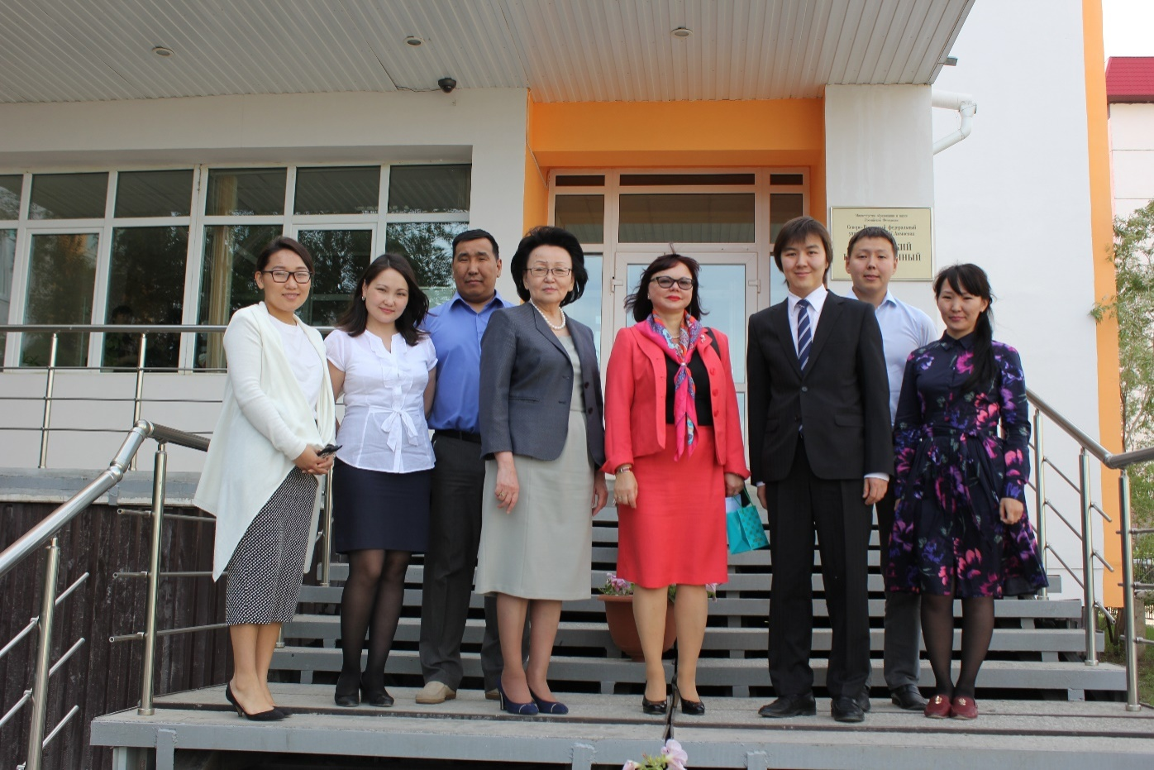
Рабочий визит ректора САФУ Елены Владимировна Кудряшовой

Студенческий бизнес-инкубатор «OREH»
По замыслу, орешки, находящиеся внутри кедровой шишки, символизируют резидентов бизнес-инкубатора и их единство.
Бизнес-инкубатор территориально располагается в здании АИЦ и студенческого общежития № 9/2. В 2015 году был открыт филиал в г. Нерюнгри, таким образом филиалы СБИ «OREH» работают в г. Мирный, г. Нерюнгри и с. Октемцы.
Студенческий бизнес-инкубатор оказывает следующего вида поддержку студентам СВФУ:
– предоставляет помещение или рабочее место по льготной цене;
– информирует о проводимых конкурсах и грантах;
– помогает в заполнении заявок на гранты и конкурсы.
Бизнес-инкубатор оснащен современными системами жизнеобеспечения, включая автономное кондиционирование, систему пожарной безопасности, охрану и коммуникации, имеется доступ в Интернет.
Общая площадь предоставляемых офисных помещений в 2015 году составила 110 м2.
В ноябре 2015 г. СБИ OREH занял второе место в номинации «Лучший студенческий бизнес-инкубатор». Национальная премия в области инновационного предпринимательства вручается Фондом развития инноваций и бизнес-инкубаторства Московского государственного института международных отношений.
Основные результаты 2015 года.
– СБИ был признан вторым лучшим студенческим бизнес-инкубатором
– увеличение числа резидентов до 25 студенческих команд (в 2014 г. в СБИ числилось 8 резидентов);
– проведение уникального бизнес-квеста Startup Game 2015;
- проведение отборочного тура “УМНИК-2015”;
- участие в форумах и выставках;
- с февраля по апрель 2015 г. совместно с АО «Венчурная компания Якутия» и ОАО «Республиканская инвестиционная компания» проведена акселерационная программа «Идея на миллион» с призовым фондом 1 000 000 рублей среди студентов и магистров очного отделения СВФУ им. М.К. Аммосова, желающих заниматься предпринимательской деятельностью;
– подписано соглашение с Фондом развития интернет-инициатив (ФРИИ) о внедрении курсов «Интернет-предпринимательство» для студентов СВФУ. Курс разработан ведущими экспертами Фонда.

Акселерационная программа «Идея на миллион»
Акселерационная программа «Идея на миллион» организована Арктическим инновационным центром, Республиканской инвестиционной компанией и венчурной компанией «Якутия». В течение двух недель участники занимались оформлением бизнес-проектов, прошли специальное обучение: посетили консультации, мастер-классы предпринимателей, тренинги специалистов и экспертов. Финал конкурса состоялся в апреле 2015 года – победителем стала команда «MixTeam» с проектом умного дома «Robohouse». Команда получила инвестиции в размере одного миллиона рублей на развитие своего проекта и сейчас являются резидентами нашего бизнес-инкубатора «OREH». К слову, сейчас они уже работают над своим проектом в статусе предприятия ООО «Технологии комфорта».

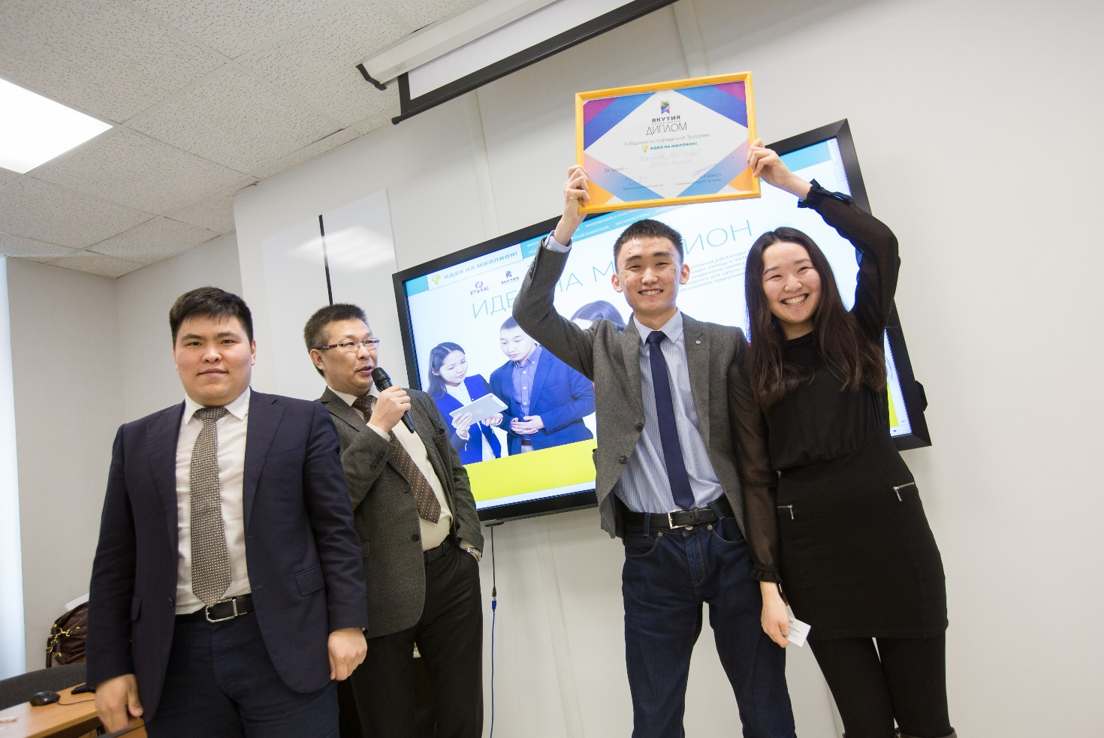
Победители акселерационной программы «Идея на миллион» команда MixTeam

Финалисты акселерационной программы «Идея на миллион»
Наименование команды | ФИО | Учебное подразделение, группа
ЛКМ | Местников Николай | ФТИ, Б-ЭС-14
 | Кисиляхов Николай | ФТИ, Б-ЭС-14
BraveHeart | Баин Еремей Еремеевич | ФЭИ, Б-ЭТ-11
 | Винокурова Дария Владимировна | ИЯКН, Б-СИМК-13
 | Мурзабекова Клара Болотбековна | ФЭИ, Б-ПМ-12
 | Герасимов Богдан Иннокентьевич | ФЭИ, Б-ПМ-12
 | Егорова Агафья Александровна | ФЭИ, Б-ФМ-12
Arctic Instruments | Скрябин Вячеслав Валерьевич | ФТИ, Б-РТ-14
 | Юзвик Евгений Кузьмич | ФТИ, Б-РТ-14
Архитектрон | Пономарева Вера Ильинична | ИТИ, Б-БА-14
 | Птицына Кылана Леонидовна | ИТИ, Б-БА-14
Робототехники | Сивцев Власий Анатолиевич | ФТИ, Б-ЭС-14
НикСемБан | Семенова Сарлаана Алексеевна | ФТИ, Б-ФТ-12-2
 | Бандеров Роман Алексеевич | ФТИ, Б-ФТ-12-1
 | Николаева Сардаана Уваровна | ФТИ, Б-ФТ-12-1
Когнитом | Попов Иван Олегович | МИ, ЛД-12-103
Mixteam | Борисова Сайаана Владимировна | ФЛФ, Б-РН(ИН)-11
 | Осипов Дьулустаан Русланович | ФТИ, Б-Ф-12-1
Идущие вперед | Максимов Сергей Алексеевич | ФТИ, Б-ЭО-12
 | Дьячковская Сардаана Васильевна | МИ, МПД-12-101
Саха Пласт | Иванов Петр Егорович | ФЭИ, Б-ТД-13

О реализации программы «УМНИК»
Программа «УМНИК» работает в Республике Саха (Якутия) с 2009 года, в ней могут принимать участие физические лица от 18 до 28 лет включительно, являющиеся гражданами РФ. Отбор участников осуществляется Региональным представительством Фонда (ГАУ «Технопарк «Якутия») по следующим направлениям:
✓ Информационные технологии;
✓ Медицина будущего;
✓ Современные материалы и технологии их создания;
✓ Новые приборы и аппаратные комплексы;
✓ Биотехнологии.
Каждый победитель получает 400 тысяч рублей из федерального бюджета в течение двух лет. Средства можно использовать на проведение исследований в области научно-исследовательских работ.
Совместно с ГАУ «Технопарк «Якутия» студенческим бизнес-инкубатором проведен межвузовский отборочный тур.

Победители отборочного тура программы УМНИК-2015
№ | Участник | Название разработки | Направление | Принадлежность к Организации
1 | Семенов Семен Осипович | ATG45 (Автономные технологии) | Н1 | Кафедра «Машиноведение», АДФ СВФУ
2 | Кинаш Яков Никитич | Инвестиционная площадка «Мой регион» | Н1 | МПТИ (ф) СВФУ
3 | Рамазанов Игорь Нилович | Разработка интерактивной информационно-навигационной системы по городу | Н1 | ИМИ СВФУ
4 | Местников Николай Петрович | Разработка сайта интернет аукционов авиабилетов www.easylife.ru | Н1 | Кафедра «Электроснабжение», ФТИ СВФУ
5 | Иванов Сергей Ксавериевич | Разработка мобильной контрольно-измерительной платформы Ar.DAQ | Н1 | ФП-11  ФТИ СВФУ
6 | Маркова Мария Николаевна | Разработка и внедрение дренажно-аспирационного медицинского материала на основе Якутского цеолита в лечении гнойно-воспалительных процессов в брюшной полости. | Н2 | Медицинский институт, СВФУ
7 | Баланова Сахайаана Иннокентьевна | Новое устройство и метод лечения врожденной косолапости у детей раннего возраста | Н2 | Медицинский институт, СВФУ
8 | Поляниченко Алексей Александрович | Каспазы – скрининговый метод злокачественных заболеваний репродуктивной системы у женщин | Н2 | Медицинский институт, СВФУ
9 | Данилов Максим Константинович | 3D печатный адаптивный фиксатор переломов конечностей на основе оптического сканирования и компьютерной томографии | Н2 | Центр трехмерного моделирования и виртуальной реальности ФТИ СВФУ
10 | Бурцева Евдокия Константиновна | Разработка технологии заострения алмазных заготовок способом механической шлифовки алмазного сырья и последующего ионного травления | Н3
11 | Акеев Григорий Эвеканович | Разработка технологии предупреждения и ликвидации прихватов бурильных труб в зоне многолетней мерзлой породы | Н3 | ГРФ СВФУ
12 | Христофорова Степанида Иннокентьевна | Разработка состава цементной клеевой композиции для систем фасадной теплоизоляции эксплуатируемых в условиях низких температур | Н3 | ИТИ СВФУ
13 | Толстоухова Валерия Петровна | Исследование потери тепла через стену домов различных конструкций и сделанных из разного материала. Проект эффективного жилого дома. | Н3 | ФТИ СВФУ
14 | Осипов Дьулустаан Русланович | Разработка программно-аппаратного комплекса автоматизации домашней электросети | Н4 | ФТИ СВФУ
15 | Попов Иван Олегович | Создание интерфейса «Мозг-компьютер-устройство» | Н4 | Медицинский институт, СВФУ
16 | Сергучева Вероника Акимовна | Реализация исследования мобильных жилищ на Крайнем Севере | Н5 | ИТИ СВФУ
17 | Ефремова Марина Иннокентьевна | Разработка пищевой добавки на основе растительного сырья для стабилизации и сохранения ценности продуктов питания | Н5
18 | Васильев Петр Петрович | Разработка механохимических биокомплексов на основе лишайникового сырья рода Cladonia для нормализации обмена веществ при сахарном диабете 2-го типа | Н5 | ООО Механохимические биотехнологии, СВФУ
19 | Комарь Дмитрий Олегович | Получение оздоровленного посадочного материала разных видов растений методом микроклонального размножения | Н5 | Технический институт (филиал) СВФУ
20 | Егорова Марфа Никитична | Получение оздоровленного посадочного материала разных видов растений методом микроклонального размножения | Н5

Бизнес-квест нового формата «Startup Game»
С 23 по 27 ноября 2015 г. в Северо-Восточном федеральном университете при поддержке АКБ «Алмазэргиэнбанк» АО впервые прошел уникальный бизнес-квест с элементами онлайна для студентов. В ходе интерактивной игры участники мероприятия не только получили актуальные знания по созданию своего стартапа, но и на практике научились общению с настоящими инвесторами.
Оценку работ участников провели бизнесмены Якутска и руководители крупных компаний, они ознакомились с проектами студентов и вложили в них виртуальные деньги.
Всего приняли участие 11 инвесторов – руководители крупнейших компаний республики, таких как филиал Сахателекома ПАО «Ростелеком», ГАУ «Технопарк «Якутия», «DNS-Якутск», «ВТБ24» (ПАО), а также руководители малых инновационных предприятий СВФУ: ООО «АМТЭК+», ООО «Адгезия-металлоконструкции», ООО «Многомерные технологии» и др.
Участниками первого бизнес-квеста в республике стали 60 студентов разных курсов.

Победители бизнес-квеста «Startup Game»
Место | Команда | Проект | Состав команды
I | Promotion | «EatPlace» – сервис по бронированию столиков и доставки еды | Гурьева Кира Арияновна
 |  |  | Птицына Кыдана Леонидовна
 |  |  | Мударисова Валентина Николаевна
II | Кынат | «Cook and feed» – доставка ингредиентов | Игнатьев Ариан Михайлович
 |  |  | Севостьянов Иннокентий Леонидович
 |  |  | Евграфов Афанасий Афанасьевич
III | Triangle | «Мой Университет» –мобильное приложение для студентов СВФУ | Сабарайкина Мария Петровна
 |  |  | Корякин Айыллаан Михайлович
 |  |  | Борисова Ньургуяна Константиновна

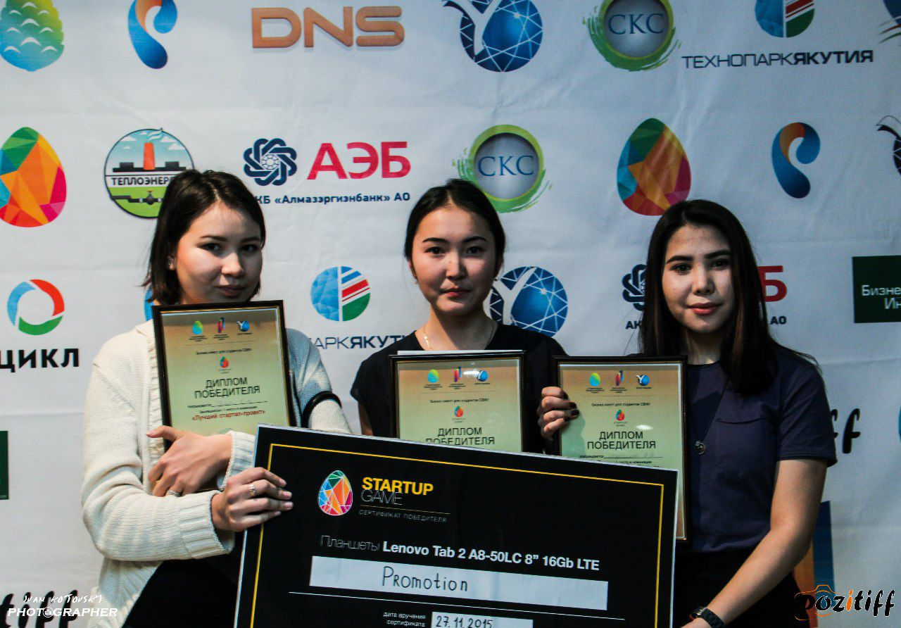
Победители «Startup Game» – команда студентов инженерно-технического института «Promotion»
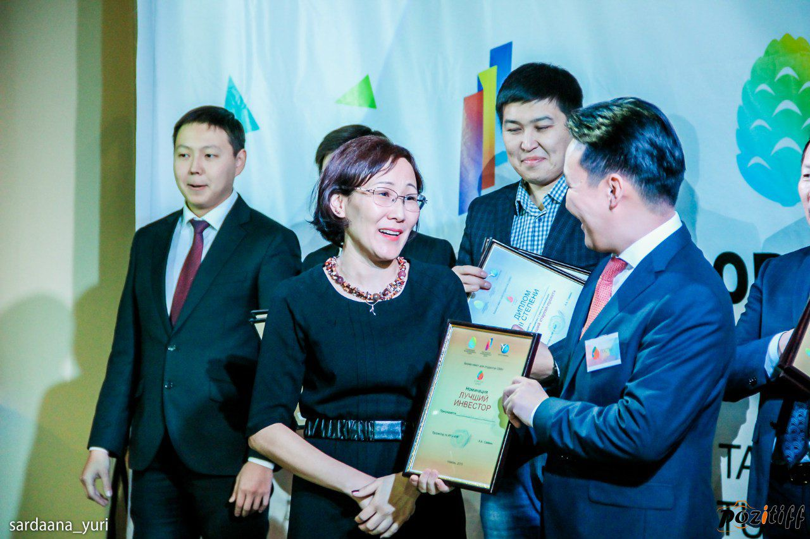
Руководитель Центра карьеры Уварова Людмила Марковна вручает номинацию «Лучший инвестор» директору филиала ПАО «Ростелеком» Семенову Алексею Витальевичу.

Важнейшие события 2015 года
Март
Организация участия СВФУ в акселерационной платформе «Russian Startup tour». Организатором является Фонд Сколково. СВФУ на мероприятии представили десять студентов и молодых ученых с различными проектами: разработка медицинского клея, автоматизация дорожно-строительных работ, диагностика рака молочной железы и другие. Якутск вошел в число 27 городов России, где молодые инноваторы представляют свои идеи на суд федеральных экспертов. Для участия в мероприятии АИЦ СВФУ подготовлено и рекомендовано к участию 5 проектов во Всероссийском Стартап-туре «Russian Startup tour 2015» в г. Владивосток.
Апрель
Организация и проведение Акселерационной программы «Идея на миллион» при поддержке Республиканской инвестиционной компании (РИК) и Венчурной компании «Якутия». Программа призвана стимулировать продвижение и популяризацию предпринимательской деятельности среди молодежи Республики Саха (Якутия) и поддерживать молодежные инициативы по разработке и реализации перспективных бизнес–проектов. Участие в программе принимают студенты и магистранты, обучающиеся на очной основе в Северо-Восточном федеральном университете им. М.К. Аммосова. По итогам «Идеи на миллион», прошедшей весной 2015 года, команда победителей получила инвестиции от АО «Венчурной компании «Якутия» в размере 1 000 000 рублей на реализацию своего бизнес-проекта. Председателем экспертной комиссии выступил основатель и управляющий партнер компании «Tiger Consulting Group» Рустам Тайгер.
Май
Организация участия СВФУ в командной научной игре молодежи России SCIENCE GAME - это командная научная игра для школьников и студентов России, где команда должна состоять из пяти человек (информатик, биолог, химик, физик, историк). В игре два заочных тура (решение научных задач и разработка реальной технологии для внедрения в производство) и очный финал в Томске в рамках всероссийского форума молодых ученых U-NOVUS. Организатором является Томский политехнический институт. Лучшие команды I тура и победители II тура получили возможность попасть на финальную игру в Томске с полной компенсацией проезда и проживания. Команда, подготовленная СВФУ по результатам финала, заняла третье место в научной игре Science Game 2015. В 2015 году в игре участвовали почти 7,8 тысячи человек со всей России.
Июнь
Федеральный акселератор технологических стартапов «Generation S». В июне этого года Арктический инновационный центр СВФУ стал региональным партнером федерального акселератора Generations – это бесплатная акселерационная программа, которая проводится РВК с 2013 года при поддержке российских корпораций, институтов развития, представителей венчурной инфраструктуры. В этом году конкурс был проведен по семи отраслевым направлениям (трекам): современная энергогенерация, телекоммуникации, автоматические и робототехнические комплексы, технологии для авиакосмической отрасли, технологии для жизни, «умный город», технологии и материалы в нефтегазовой сфере;
Октябрь
Малое инновационное предприятие АИЦ СВФУ ООО «Механохимические биотехнологии» награждено золотой медалью Всероссийской форум-выставки «РосБиоТех-2015» за «Разработку биопрепарата "Кислород" для повышения физической работоспособности, уровня адаптации и тренированности организма спортсменов», а также двумя серебряными медалями за «Комплексные биопрепараты из возобновляемого сырья в целях коррекции метаболических нарушений при сахарном диабете» и «Разработку в производство поликомпонентных биопрепаратов из возобновляемого сырья Республики Саха (Якутия) для пищевой промышленности, медицины, ветеренарии, спорта высших достижений.»
Ноябрь
1. Организация и проведение Студенческого бизнес-квеста «Startup Game 2015» — интерактивный бизнес-квест, организаторами которого являются студенческий бизнес-инкубатор «OREH», Арктический инновационный центр и Центр Карьеры СВФУ. К организации бизнес-квеста были привлечены партнеры, а также эксперты из числа крупных предприятий, бизнес-структур и некоммерческих объединений. Бизнес-квест был организован в целях развития студенческого предпринимательства и вовлечения большего количества студентов в предпринимательскую сферу, увеличения числа студентов СВФУ, вовлеченных в стартап-движение, формирование и развитие в Республике Саха (Якутия) культуры инновационного и технологического предпринимательства, бизнес-ангельских и венчурных инвестиций;
2. Студенческий бизнес-инкубатор «OREH» занял второе место в номинации «Студенческие бизнес-инкубаторы» в премии МГИМО «Молодые львы».
3. Подписано соглашение с Фондом развития интернет-инициатив (ФРИИ) о внедрении курсов «Интернет-предпринимательство» для студентов СВФУ. Курс разработан ведущими экспертами Фонда.
Декабрь
- Малое инновационное предприятие ООО «Дары Якутии», предметом деятельности которого является переработка рыбных отходов с целью получения рыбно-костной муки с высокой концентрацией полиненасыщенных жирных кислот Омега-3 и Омега-6 и продуктов на ее основе получило статус резидента Фонда Сколково.
- Состоялся координационный совет по созданию 3-х новых МИП: «АЭБ АйТи», «Автономные технологии», «ЭнергоСатИнжиниринг».

Контакты: 677027, Республика Саха (Якутия), г.Якутск, ул. Кулаковского, 46, тел. (4112) 32-03-89, http://aic.s-vfu.ru , e-mail: aic@s-vfu.ru.

